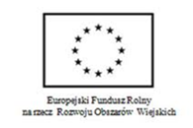

Załącznik nr 1 do Regulaminu Rady
- Rejestr interesów członków Rady Stowarzyszenia „Solna Dolina” – ogólny

Lp. | Nazwisko i imię członka Rady | Reprezentowana gmina | Sektor | Miejsce zatrudnienia | Przynależność do organizacji formalnych i/lub nieformalnych | Uwagi

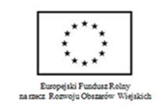
- Rejestr interesów członków Rady Stowarzyszenia „Solna Dolina” – karta weryfikacyjna na etapie oceny poszczególnych operacji
Nazwa wnioskodawcy: |  |  |  |  | Tytuł operacji:
Lp. | Nazwisko i imię członka Rady | Reprezentowana gmina | Sektor | Miejsce zatrudnienia |  | Przynależność do organizacji formalnych i/lub nieformalnych | Uwagi

- Oświadczenie o zgodności informacji zawartych w rejestrze interesów członków Rady na etapie oceny poszczególnych operacji.

Ja, niżej podpisany oświadczam, że zawarte w rejestrze interesów członka Rady Stowarzyszenia „Solna Dolina” dane są zgodne ze stanem faktycznych i nie wiążą mnie z wnioskodawcą: ........................................, ani projektem ...................................
Kłodawa, dnia:........................
Lp. | Nazwisko i imię | Podpis

